Лабораторна (практична) робота №3

Microsoft Excel: робота з електронними таблицями

Excel – це програма для роботи з електронними таблицями, що дає змогу швидко та легко створювати, переглядати, редагувати файли й надавати до них спільний доступ. Крім того, можливо відкривати й редагувати книги, вкладені в електронні листи. Завдяки Excel можливо реалізувати найскладніші формули та використовувати вбудовані функції Office.
Сучасні шаблони Excel дають змогу не витрачати час на створення бюджету, списку завдань, бухгалтерського обліку та фінансового аналізу, обробки та аналізу медичних даних. Використовуйте формули, щоб проводити обчислення й аналізувати дані, або скористайтеся широким набором функцій і параметрами форматування, щоб полегшити читання й використання книги. Усі функції електронної таблиці, формати та формули працюють однаково, незалежно від того який пристрій ви використовуєте.
Переглядайте файли Excel на будь-якому пристрої. Редагуйте дані або оновлюйте список з будь якої точки доступу. Функції сортування та фільтрування стовпців дають змогу зосередитися на потрібних даних. Легко створюйте, копіюйте, приховуйте або відображайте аркуші.

Створення таблиці
В електронній таблиці можна створити будь-яку кількість таблиць.
Щоб швидко створити таблицю в Excel, виконайте такі дії:
- Виділіть клітинку або діапазон у даних.
- Виберіть елементи Головна > Форматувати як таблицю.
- Виберіть стиль таблиці.
- У діалоговому вікні Формат таблиці встановіть прапорець Таблиця як заголовки, якщо перший рядок діапазону має бути рядком заголовка, а потім натисніть кнопку OK.
- Перегляньте інформацію
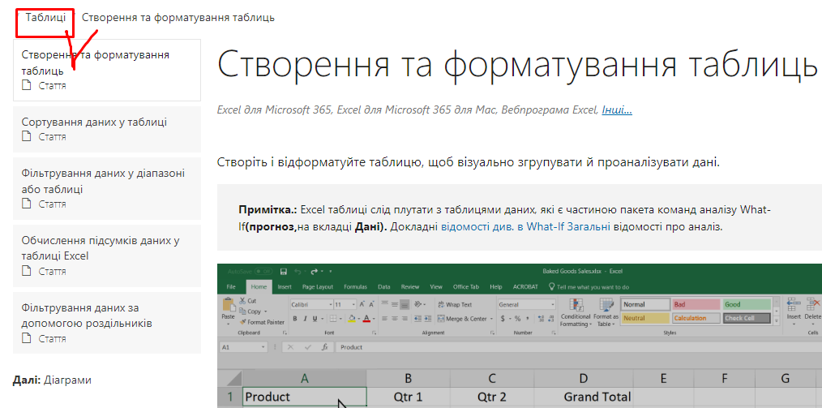
https://support.microsoft.com/uk-ua/office/%D1%81%D1%82%D0%B2%D0%BE%D1%80%D0%B5%D0%BD%D0%BD%D1%8F-%D1%82%D0%B0-%D1%84%D0%BE%D1%80%D0%BC%D0%B0%D1%82%D1%83%D0%B2%D0%B0%D0%BD%D0%BD%D1%8F-%D1%82%D0%B0%D0%B1%D0%BB%D0%B8%D1%86%D1%8C-e81aa349-b006-4f8a-9806-5af9df0ac664

Обчислення підсумків даних у таблиці Excel
Щоб швидко підсумовувати дані в таблиці Excel, потрібно активувати параметр Рядок підсумків, а потім використовувати функції, доступні в розкривному списку для кожного стовпця таблиці. Для вибору рядка підсумків за замовчуванням використовується функція SUBTOTAL, яка дає змогу включати або ігнорувати приховані рядки таблиці, але ви також можете використовувати інші функції.
- Клацніть будь-де в таблиці.
- На вкладці Конструктор >вкладки Конструктор і встановіть прапорець для параметра Рядок підсумків.
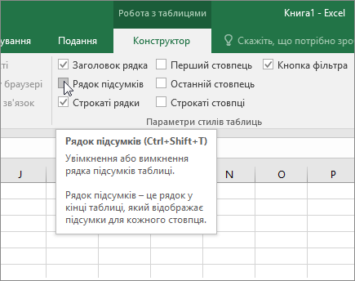
- Рядок підсумків вставляється знизу таблиці.
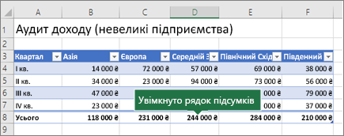
Примітка: Якщо застосувати формули до рядка підсумків, а потім вимкнути та ввімкнути рядок підсумків, Excel запам’ятає ваші формули. У попередньому прикладі ми вже застосували функцію SUM до рядка підсумків. Коли рядок підсумків застосовується вперше, клітинки пусті.
- Виділіть стовпець, для якого потрібно отримати підсумок, а потім виберіть параметр у розкривному списку. У цьому випадку ми застосували функцію SUM до кожного стовпця:
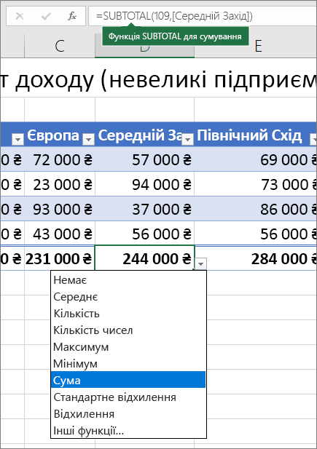
Ви побачите, що Excel формулу=SUBTOTAL(109;[Середнє]). Це функція SUBTOTAL для SUM, що також є формулою структурованого посилання, яка наявна виключно в таблицях Excel. Дізнайтеся про використання структурованих посилань із таблицями Excel.
Ви також можете застосувати іншу функцію до значення загальної суми, вибравши параметр «Інші функції» або написавши власну.
Примітка: Якщо потрібно скопіювати формулу рядка підсумків до суміжної клітинки в рядку підсумків, перетягніть формулу за допомогою маркера заповнення. Посилання стовпця оновляться відповідним чином, і відобразиться правильне значення. Якщо ви скопіюєте та вставите формулу в рядку підсумків, посилання стовпця при цьому не оновляться й ви отримаєте неправильні значення.

Хід виконання роботи

- Створіть таблицю, зображену на Рис.1.

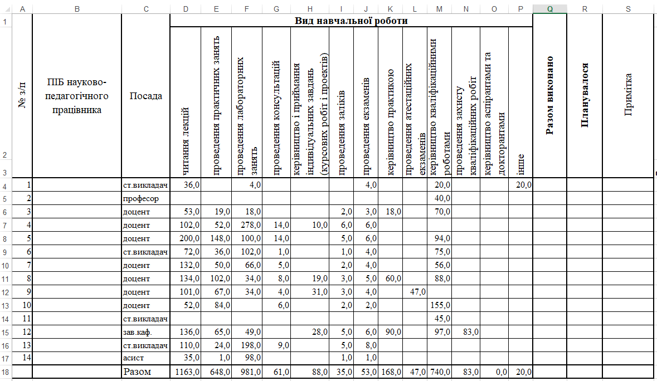
Рисунок 1 – Таблиця для створення

Документ для прикладу подано як додаток 1.

- Виконайте розрахунки сумування по рядках 1-14:
- результат подайте в стовпику Q (разом виконано) методом додавання кожної клітинки в рядку;
- результат подайте в стовпику R (планувалося) методом сумування рядка (функція суми).

- Виконайте групування за групами викладачів, як зображено на рис.2
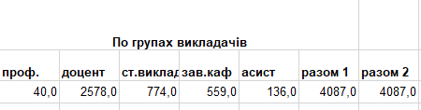
Рисунок 2 – Приклад створення групування

- Виконайте обчислення виконаної роботи (сумування) по групах викладачів.

- Зобразіть за допомогою діаграми частку роботи кожної групи викладачів у семестрі.

- Обчислення виконуйте на Листу «Виконати».

- Зробіть копію Листа «Виконати» під назвою «Для друку» та встановіть для нього «Захистити лист» (з Вашим паролем).

- Збережіть Документ під назвою
ПІБ студента, група, Лабораторна(практична)№3
та надішліть на пошту ntm@ztu.edu.ua.

